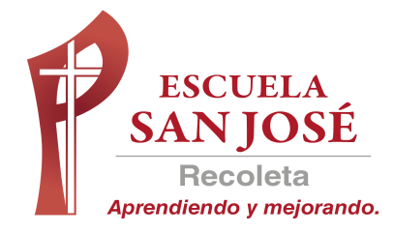
GUIA DE TRABAJO INGLES
SEMANA 7 AL 11 DE SEPTIEMBRE
OCTAVO BASICO

OBJETIVO: Demostrar comprensión de ideas generales e información explicita en textos adaptados y auténticos simples

UNIDAD: ‘THE MODERN AGE’
Actividad N°1: observa y escucha la siguiente presentación
(PARA ABRIR EL PPT UBIQUE EL CURSOR AL CENTRO DEL DIBUJO, DAR DOBLE CLICK Y ESPERAR UNOS SEGUNDOS PARA DESPLEGAR)

Actividad 2: lee el siguiente texto y responde las preguntas
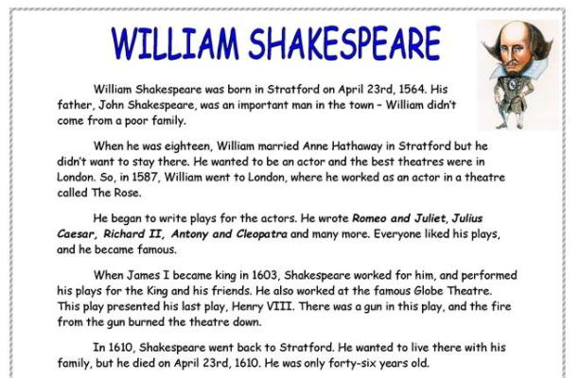

RECUERDA QUE PUEDES UTILIZAR EL DICCIONARIO ONLINE www.wordreference.com

1. How old was Shakespeare when he got married?
…………………………………………………………………………………………………………….
2. What was his wife’s name?
……………………………………………………………………………………………………………..
3. What was the name of the first theatre he worked in?
……………………………………………………………………………………………………………..
4. What was he famous for?
……………………………………………………………………………………………………………..

ACTIVIDAD 3: completa la tabla con lo que le sucedió a Shakespeare en esos años
1564
1587
1603
1610

_____________________________________________________________________________
SOLUCIONARIO: la idea es que resuelvas los ejercicios por ti mismo (a), con el apoyo del diccionario www.wordreference.com o con ayuda de un adulto y luego revises y corrijas si es necesario
ACTIVIDAD 2:
1. EIGHTEEN
2. ANNE HATHAWAY
3. THE ROSE
4. HE WROTE FAMOUS PLAYS.

ACTIVIDAD 3
1564 | HE WAS BORN
1587 | HE WENT TO LONDON AND WORKED AS AN ACTOR
1603 | HE WORKED FOR JAMES I THE KING
1610 | HE WENT BACK TO STRATFORD AND DIED.

